PROCESSO | Protocolos SICCAU nº 1173700/2020, 1173708/2020, 1173716/2020, 871680/2019 (Luisa) e 1041228/2020 (Giovanna)
INTERESSADO | Luisa Fernanda Cabrera Dominguez e Giovanna Marilu Maximiliano Maximiliano
ASSUNTO | Registros de diplomados no exterior
DELIBERAÇÃO Nº 063/2020 – CEF-CAU/BR
A COMISSÃO DE ENSINO E FORMAÇÃO – CEF-CAU/BR, reunida ordinariamente por meio de videoconferência, no dia 2 de dezembro de 2020, no uso das competências que lhe conferem o art. 99 do Regimento Interno do CAU/BR, após análise do assunto em epígrafe, e

Considerando a Resolução CAU/BR nº 26, de 6 de junho de 2012, e alterações posteriores, que dispõem sobre o registro de arquitetos e urbanistas, brasileiros ou estrangeiros portadores de visto permanente, diplomados por instituições de ensino estrangeiras, nos Conselhos de Arquitetura e Urbanismo dos Estados e do Distrito Federal (CAU/UF), e dá outras providências;
Considerando as Deliberações CEF-CAU/BR nº 010/2015, 066/2015, 048/2016, 067/2016, 138/2016, 028/2017, 036/2017, 088/2017, 110/2017 e 149/2017, que estabelecem os procedimentos e registram as orientações da Comissão para atendimento aos normativos vigentes que tratam de registro de diplomados no exterior;
Considerando que a partir do dia 14 de agosto de 2016 entrou em vigor para o Brasil a Convenção de Apostila de Haia, que elimina a exigência de legalização de documentos públicos estrangeiros, simplificando o trâmite internacional de documentos públicos entre o Brasil e os 111 países signatários - incluindo a Colômbia e o Peru - e suprimindo a legalização de documentos no Consulado;
Considerando que desde 14 de agosto de 2016, para que produzam efeitos jurídicos no Brasil, documentos emitidos por autoridades peruanas deverão contar com a “Apostila” emitida pelo Ministério das Relações Exteriores peruano e que, documentos anteriores a esta data deverão contar com a etiqueta de legalização aposta pelo Ministério das Relações Exteriores peruano;
Considerando que desde 14 de agosto de 2016, para que produzam efeitos jurídicos no Brasil, documentos emitidos por autoridades colombiano deverão contar com a “Apostila” emitida pelo Ministério das Relações Exteriores colombiano e que, documentos anteriores a esta data deverão contar com a etiqueta de legalização aposta pelo Ministério das Relações Exteriores colombiano; e
Considerando o requerimento de registro recebido pela CEF-CAU/BR e a conferência da documentação realizada pela assessoria da Comissão, conforme tabelas anexas a esta deliberação.
DELIBEROU:
1 – Deferir o requerimento de registro profissional definitivo de Giovanna Marilu Maximiliano Maximiliano, nos termos da Resolução CAU/BR nº 26/2012, e alterações posteriores:
Interessado(a) | Tipo de Registro | Pais de Origem | IES de Origem | IES Revalidadora | Data de expiração do RNM
Giovanna Marilu Maximiliano Maximiliano | Definitivo | Peru | Universidad Mayor de San Simon | Universidade Federal de Viçosa | 14/05/2022
2 – Diligenciar o requerimento de registro profissional definitivo de Luisa Fernanda Cabrera Dominguez, restituindo os autos ao CAU/DF para instrução do processo nos termos da Resolução CAU/BR nº 26/2012 e alterações posteriores, com a apresentação do documento Matriz Curricular de Análise de Correspondência de Curso, anexo II da Resolução CAU/BR nº 26/2012, devidamente preenchido;
3 – Encaminhar a presente deliberação à Secretaria Geral da Mesa para conhecimento, remessa à Presidência do CAU/BR e demais providências.

Brasília, 2 de dezembro de 2020.

Considerando a autorização do Conselho Diretor, a necessidade de ações cautelosas em defesa da saúde dos membros do Plenário, convidados e colaboradores do Conselho e a implantação de reuniões deliberativas virtuais, atesto a veracidade e a autenticidade das informações prestadas.

DANIELA DEMARTINI
Secretária-Geral da Mesa do CAU/BR
100ª REUNIÃO ORDINÁRIA DA CEF-CAU/BR
Videoconferência

Folha de Votação
UF | Função | Conselheiro | Votação
 |  |  | Sim | Não | Abst | Ausên
IES | Coordenadora | Andrea Lúcia Vilella Arruda | X
PA | Membro | Alice da Silva Rodrigues Rosas | X
AC | Membro | Joselia da Silva Alves | X
AP | Membro | Humberto Mauro Andrade Cruz | X
GO | Membro | Maria Eliana Jubé Ribeiro | X
PB | Membro | Hélio Cavalcanti da Costa Lima | X
Histórico da votação:

100ª REUNIÃO ORDINÁRIA DA CEF-CAU/BR

Data: 02/12/2020

Matéria em votação: REGISTROS DE DIPLOMADOS NO EXTERIOR

Resultado da votação: Sim (06) Não (00) Abstenções (00) Ausências (00) Total (06)

Ocorrências:

Assessoria Técnica: Daniele Gondek Condução dos trabalhos (coordenador): Andrea Vilella

- LUISA FERNANDA CABRERA DOMINGUEZ
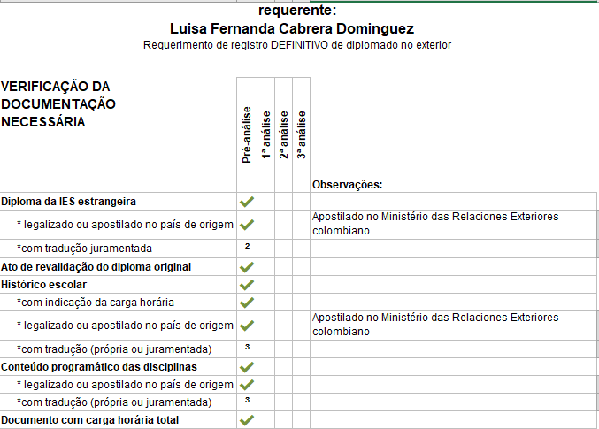
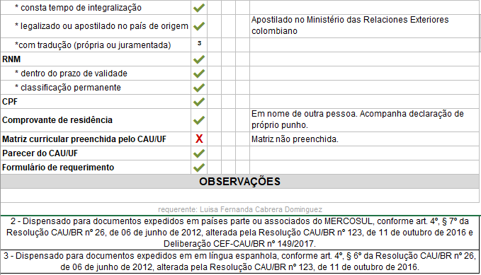

- GIOVANNA MARILU MAXIMILIANO MAXIMILIANO
